GROHE Rainshower 310 Mono Kopfbrauseset

GROHE

Eigenschaften

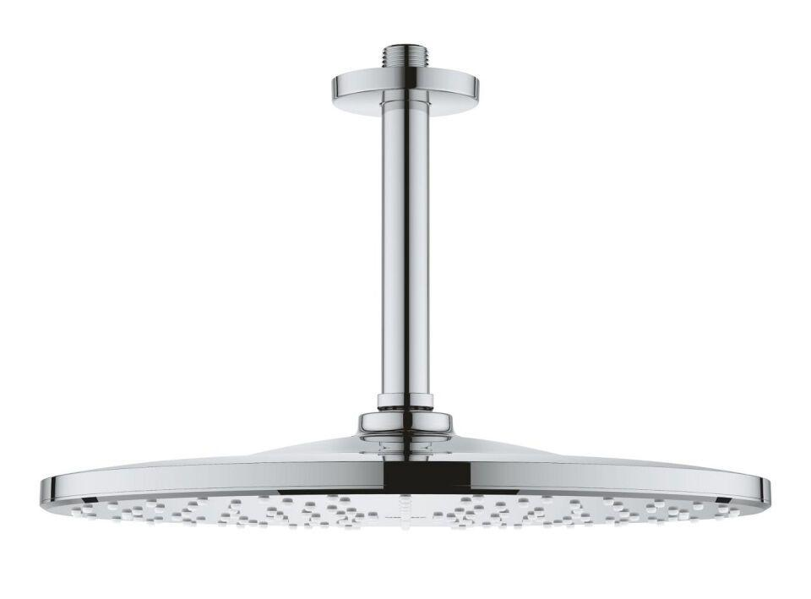

Farbton

chrom, nach Hersteller-Farbkarte, silber

Form

rund

Breite (mm)

310,00

Höhe (mm)

99,00 - 191,00

Tiefe (mm)

191,00 - 422,00

Abmessung Gewindesanschluss (Inch)

1/2 Zoll

Anschluss

Außengewinde

Volumenstromklasse

S, Z

Anzahl Strahlmöglichkeiten

1,00

Ausladung (mm)

422,00

Durchmesser (mm)

310,00

Max. tap capacity (at 300 kPa)

7.5, 19

With shower arm

true

Length shower arm

142, 422